DI_DDIC_SIS_Maquinas aire acondicionado

CÓDIGO: | DI_DDIC_SIS_Maquinas aire acondicionado

TECNICO: | Nombre del AUTOR

DESCRIPCION: | Explicación funcionamiento máquinas de aire acondicionado

ÍNDICE
1 OBJETIVO 3
2 llamada de teléfono con problemas aire acondicionado 4
1.1 Comprobar que no es un problema eléctrico 4
1.2 Caja donde está el reloj analógico de la temperatura 5
2 SI COMPROBADO ESTO NO FUNCIONA EL AIRE ACONDICIONADO 9

OBJETIVO
Pasos a seguir en caso de fallo de alguna máquina de aire acondicionado.

llamada de teléfono con problemas aire acondicionado

Comprobar que no es un problema eléctrico
Ir a donde está el SAI, un armario que hay a la izquierda y comprobar que están subidos los automáticos. Según estas fotos.
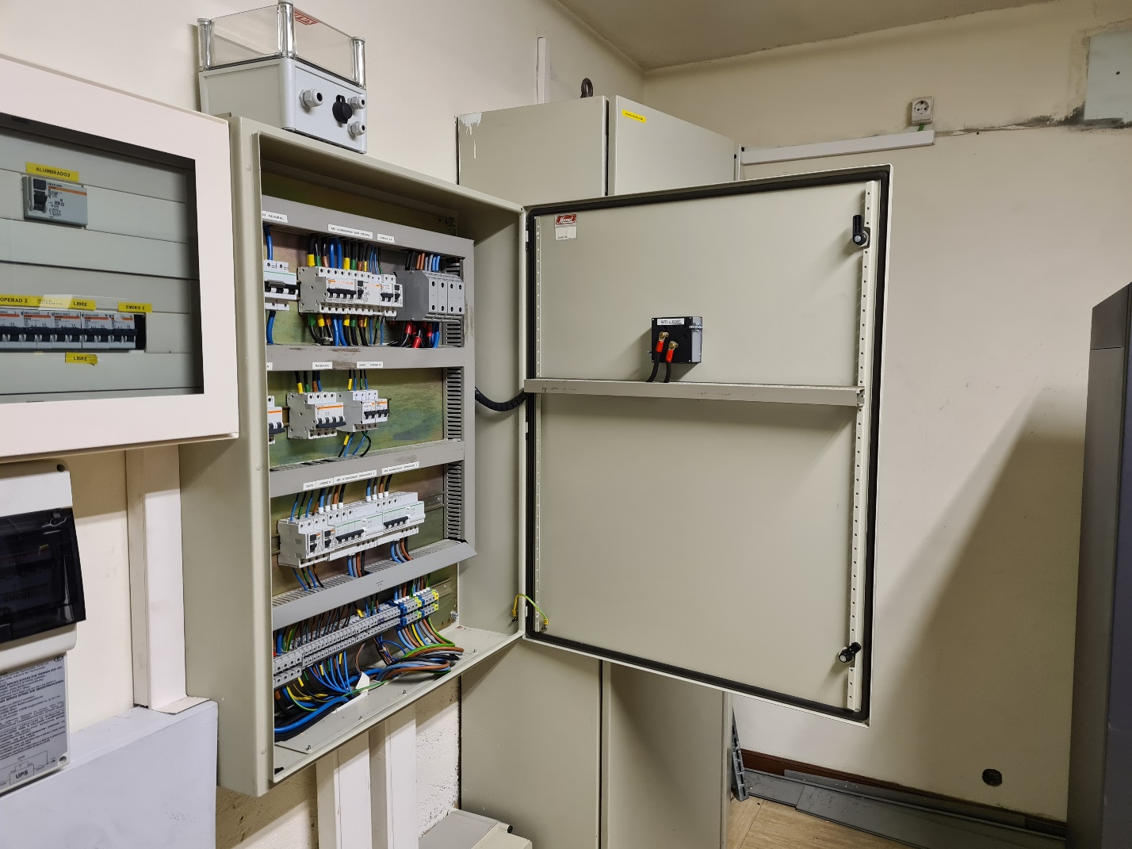
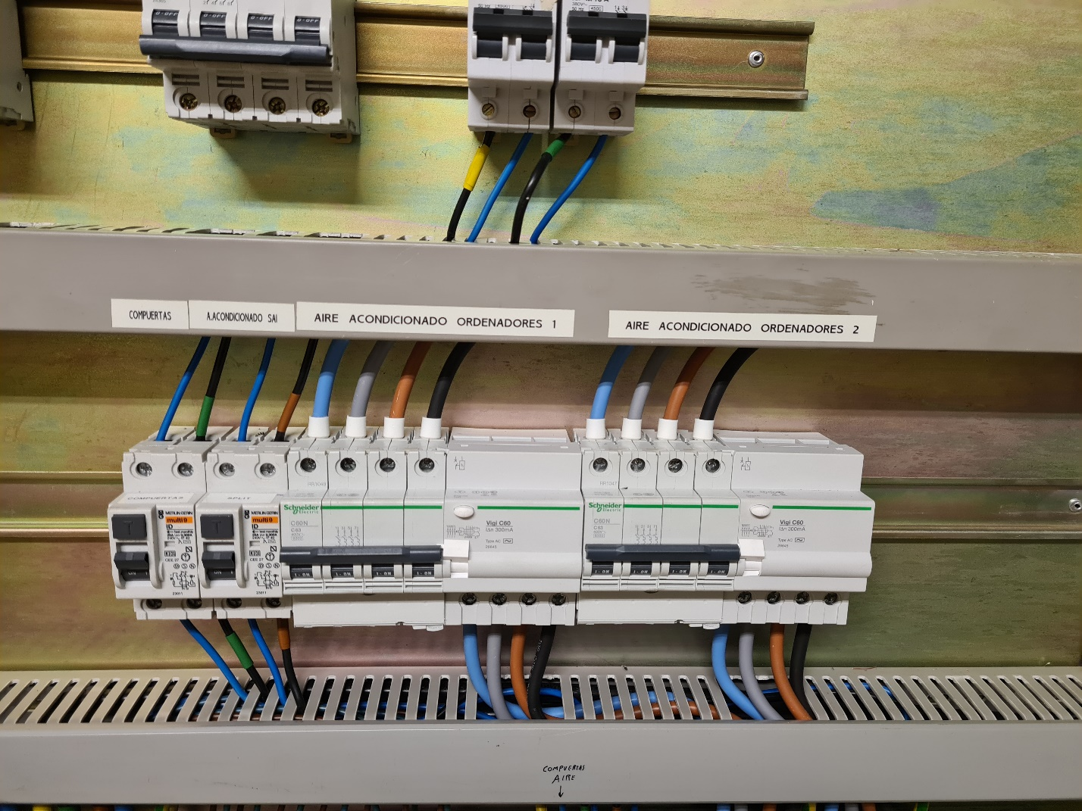

Si están los automáticos arriba, ir al paso 1.2

Caja donde está el reloj analógico de la temperatura

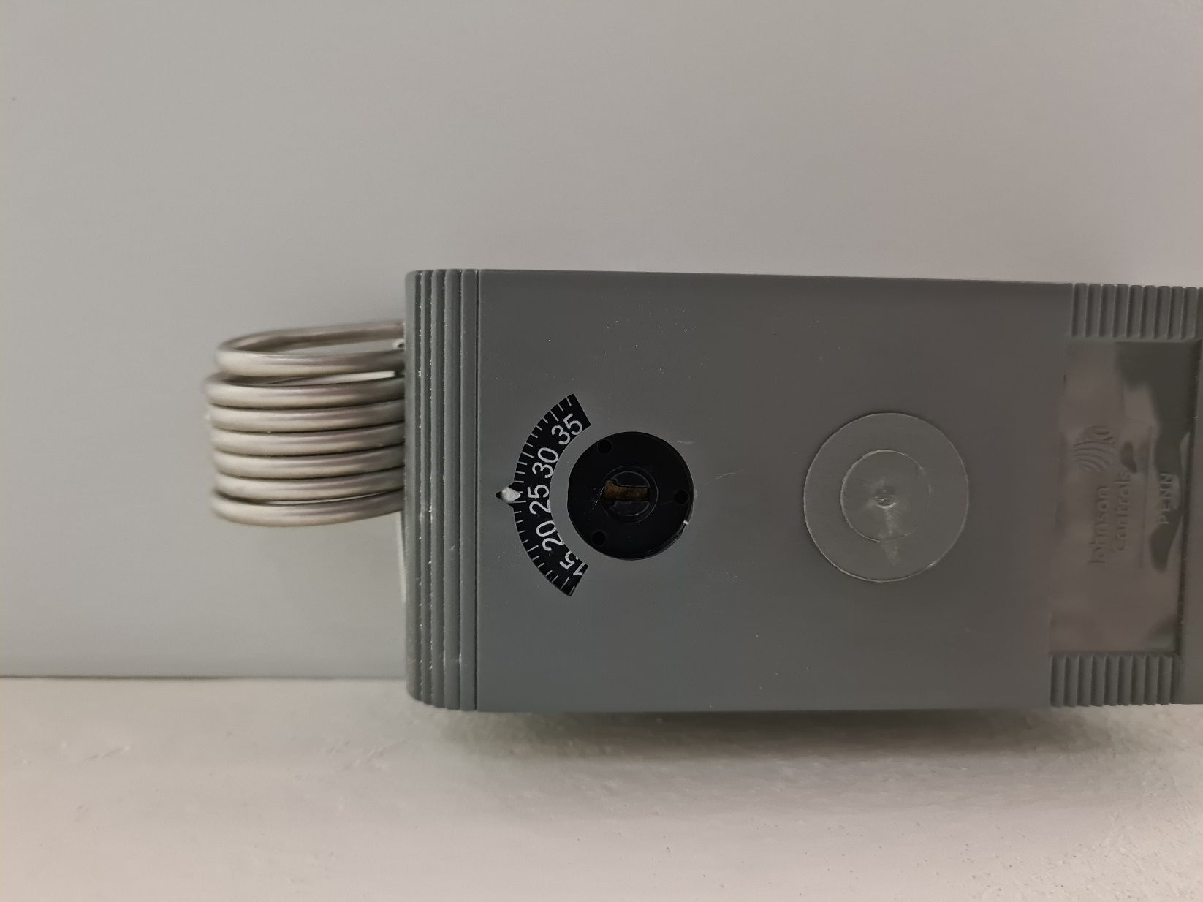

Al abrirla vemos esto:
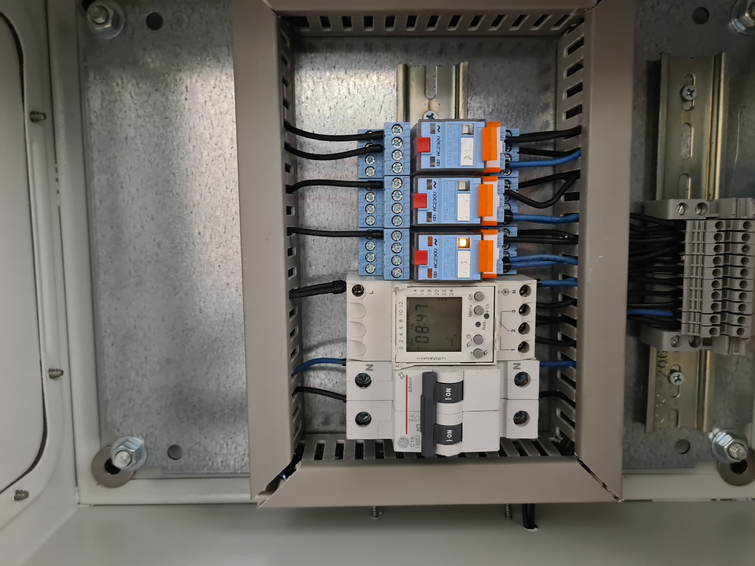
Ahí podemos ver que la máquina que está funcionando en estos momentos es la “Máquina 1”.

Aquí ponemos FORZAR QUE ARRANQUEN LAS 2 MÁQUINAS DE 2 FORMAS.
- Una forma es bajando la temperatura en el reloj analógico, para que fuerce el encendido de las 2 máquinas.
- Otra opción es: sacar hacia afuera la clavija roja del automático de la derecha del todo, como en la siguiente foto.
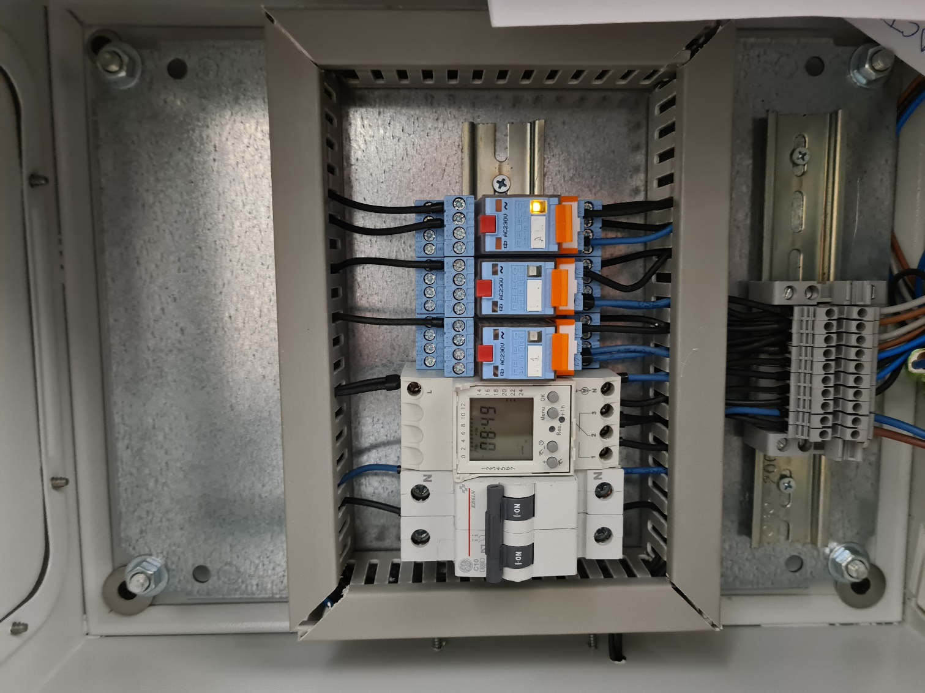
Vemos que se ilumina la luz de la derecha del todo, y eso hace que se fuerce a encender las 2 máquinas de aire acondicionado.

SI COMPROBADO ESTO NO FUNCIONA EL AIRE ACONDICIONADO
Llamar a los siguientes números de guardia de la empresa Prias:
609908646

